Цыпандин Николай Петрович Р3110

Домашнее задание № 4

Планаризация графа

Вариант 28

|  |  |  |  |  |  |  |  |  |  |  |  |  |
| --- | --- | --- | --- | --- | --- | --- | --- | --- | --- | --- | --- | --- |
| v/v | E1 | E2 | E3 | E4 | E5 | E6 | E7 | E8 | E9 | E10 | E11 | E12 |
| E1 | **0** | 1 | 1 |  |  |  | 1 | 1 | 1 |  |  |  |
| E2 | 1 | **0** | 1 |  |  | 1 |  | 1 |  |  |  | 1 |
| E3 | 1 | 1 | **0** | 1 |  |  | 1 | 1 |  | 1 | 1 | 1 |
| E4 |  |  | 1 | **0** | 1 |  |  |  | 1 |  | 1 | 1 |
| E5 |  |  |  | 1 | **0** | 1 | 1 |  | 1 | 1 | 1 | 1 |
| E6 |  | 1 |  |  | 1 | **0** |  | 1 | 1 | 1 | 1 | 1 |
| E7 | 1 |  | 1 |  | 1 |  | **0** | 1 | 1 | 1 |  |  |
| E8 | 1 | 1 | 1 |  |  | 1 | 1 | **0** | 1 |  | 1 |  |
| E9 | 1 |  |  | 1 | 1 | 1 | 1 | 1 | **0** |  | 1 | 1 |
| E10 |  |  | 1 |  | 1 | 1 | 1 |  |  | **0** |  | 1 |
| E11 |  |  | 1 | 1 | 1 | 1 |  | 1 | 1 |  | **0** | 1 |
| E12 |  | 1 | 1 | 1 | 1 | 1 |  |  | 1 | 1 | 1 | **0** |

**Нахождение гамильтонова цикла**

Включаем в S вершину x1. S={x1} Возможная вершина: x2. S={x1,x2} Возможная вершина: x3. S={x1,x2,x3} Возможная вершина: x4. S={x1,x2,x3,x4} Возможная вершина: x5. S={x1,x2,x3,x4,x5} Возможная вершина: x6. S={x1,x2,x3,x4,x5,x6} Возможная вершина: x8. S={x1,x2,x3,x4,x5,x6,x8} Возможная вершина: x7. S={x1,x2,x3,x4,x5,x6,x8,x7} Возможная вершина: x9. S={x1,x2,x3,x4,x5,x6,x8,x7,x9} Возможная вершина: x11. S={x1,x2,x3,x4,x5,x6,x8,x7,x9,x11} Возможная вершина: x12. S={x1,x2,x3,x4,x5,x6,x8,x7,x9,x11,x12} Возможная вершина: x10. S={x1,x2,x3,x4,x5,x6,x8,x7,x9,x11,x12,x10} Ребра (x10,x1) нет, найдена гамильтонова цепь. Прибегнем к возвращению: удалим из S вершину x10, перейдем к x12. S={x1,x2,x3,x4,x5,x6,x8,x7,x9,x11,x12} У x12 больше нет возможных вершин, удалим ее. Перейдем к x11. S={x1,x2,x3,x4,x5,x6,x8,x7,x9,x11} У x11 больше нет возможных вершин, удалим ее. Перейдем к x9. S={x1,x2,x3,x4,x5,x6,x8,x7,x9} Возможная вершина: x12. S={x1,x2,x3,x4,x5,x6,x8,x7,x9,x12} Возможная вершина: x10. S={x1,x2,x3,x4,x5,x6,x8,x7,x9,x12,x10} У x10 больше нет возможных вершин, удалим ее. Перейдем к x12. S={x1,x2,x3,x4,x5,x6,x8,x7,x9,x12} Возможная вершина: x11. S={x1,x2,x3,x4,x5,x6,x8,x7,x9,x12,x11} У x11 больше нет возможных вершин, удалим ее. Перейдем к x12. S={x1,x2,x3,x4,x5,x6,x8,x7,x9,x12} У x12 больше нет возможных вершин, удалим ее. Перейдем к x9. S={x1,x2,x3,x4,x5,x6,x8,x7,x9} У x9 больше нет возможных вершин, удалим ее. Перейдем к x7. S={x1,x2,x3,x4,x5,x6,x8,x7} Возможная вершина: x10. S={x1,x2,x3,x4,x5,x6,x8,x7,x10} Возможная вершина: x12. S={x1,x2,x3,x4,x5,x6,x8,x7,x10,x12} Возможная вершина: x9. S={x1,x2,x3,x4,x5,x6,x8,x7,x10,x12,x9} Возможная вершина: x11. S={x1,x2,x3,x4,x5,x6,x8,x7,x10,x12,x9,x11} Ребра (x11,x1) нет, найдена гамильтонова цепь. Прибегнем к возвращению: удалим из S вершину x11, перейдем к x9. S={x1,x2,x3,x4,x5,x6,x8,x7,x10,x12,x9} У x9 больше нет возможных вершин, удалим ее. Перейдем к x12. S={x1,x2,x3,x4,x5,x6,x8,x7,x10,x12} Возможная вершина: x11. S={x1,x2,x3,x4,x5,x6,x8,x7,x10,x12,x11} Возможная вершина: x9. S={x1,x2,x3,x4,x5,x6,x8,x7,x10,x12,x11,x9} Гамильтонов цикл найден. S={x1,x2,x3,x4,x5,x6,x8,x7,x10,x12,x11,x9}

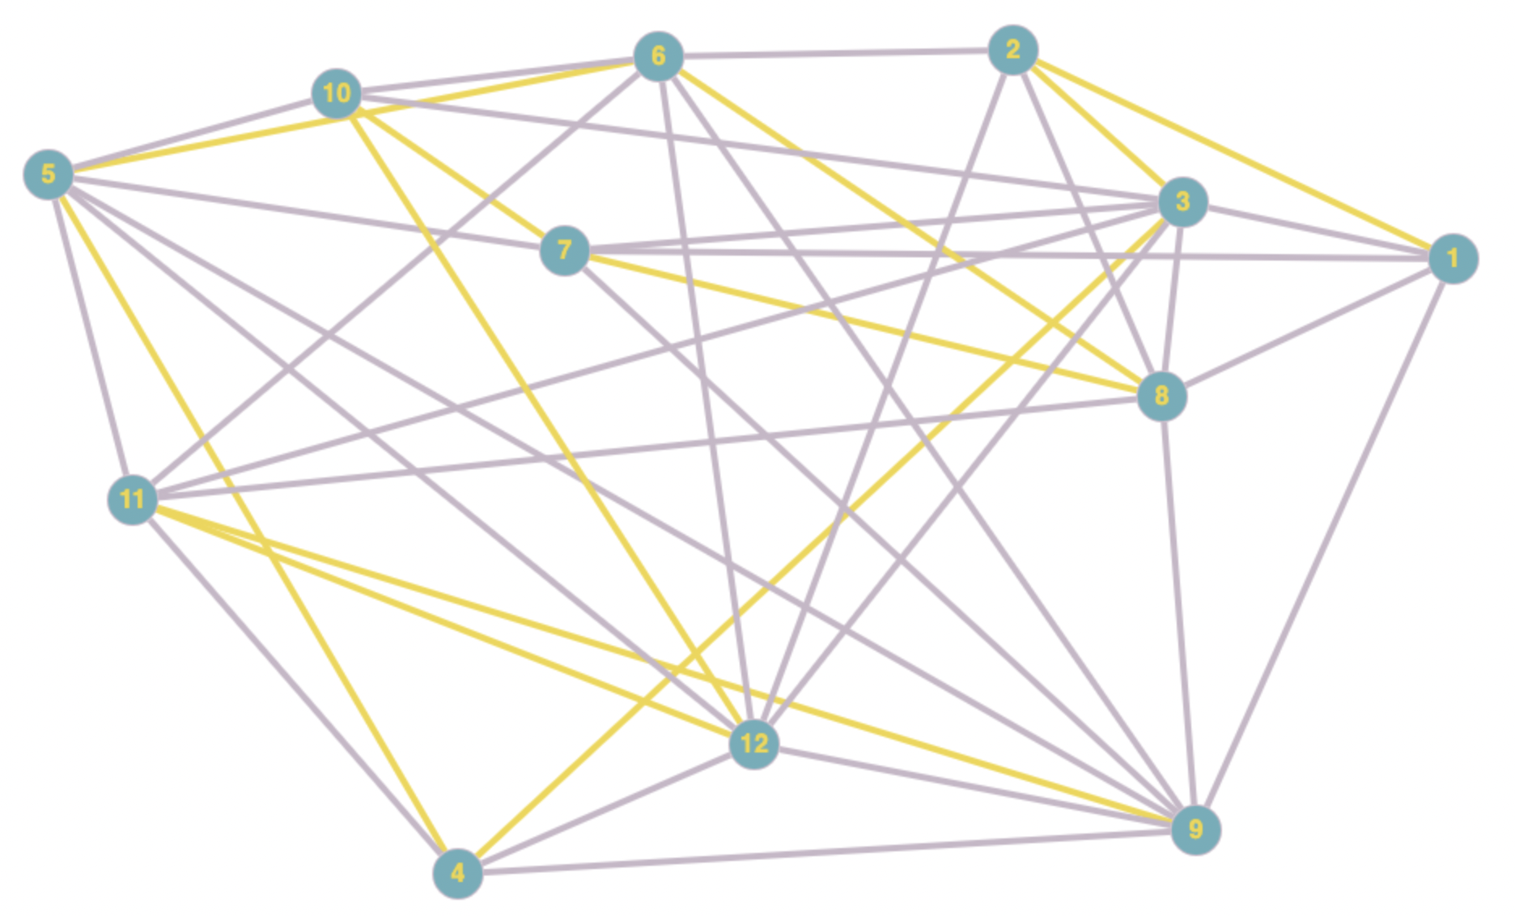

**Матрица смежности с перенумерованными вершинами**

|  |  |  |  |  |  |  |  |  |  |  |  |  |
| --- | --- | --- | --- | --- | --- | --- | --- | --- | --- | --- | --- | --- |
|  | x1 | x2 | x3 | x4 | x5 | x6 | x7 | x8 | x9 | x10 | x11 | x12 |
| x1 | **0** | 1 | 1 | 0 | 0 | 0 | 1 | 1 | 0 | 0 | 0 | 1 |
| x2 | 1 | **0** | 1 | 0 | 0 | 1 | 1 | 0 | 0 | 1 | 0 | 0 |
| x3 | 1 | 1 | **0** | 1 | 0 | 0 | 1 | 1 | 1 | 1 | 1 | 0 |
| x4 | 0 | 0 | 1 | **0** | 1 | 0 | 0 | 0 | 0 | 1 | 1 | 1 |
| x5 | 0 | 0 | 0 | 1 | **0** | 1 | 0 | 1 | 1 | 1 | 1 | 1 |
| x6 | 0 | 1 | 0 | 0 | 1 | **0** | 1 | 0 | 1 | 1 | 1 | 1 |
| x7 | 1 | 1 | 1 | 0 | 0 | 1 | **0** | 1 | 0 | 0 | 1 | 1 |
| x8 | 1 | 0 | 1 | 0 | 1 | 0 | 1 | **0** | 1 | 0 | 0 | 1 |
| x9 | 0 | 0 | 1 | 0 | 1 | 1 | 0 | 1 | **0** | 1 | 0 | 0 |
| x10 | 0 | 1 | 1 | 1 | 1 | 1 | 0 | 0 | 1 | **0** | 1 | 1 |
| x11 | 0 | 0 | 1 | 1 | 1 | 1 | 1 | 0 | 0 | 1 | **0** | 1 |
| x12 | 1 | 0 | 0 | 1 | 1 | 1 | 1 | 1 | 0 | 1 | 1 | **0** |

До перенумерации: x1 x2 x3 x4 x5 x6 x8 x7 x10 x12 x11 x9

После перенумерации: x1 x2 x3 x4 x5 x6 x7 x8 x9 x10 x11 x12

**Построение графа пересечений**G′

Определим p210, для чего в матрице R выделим подматрицу R210. Ребро (x2x10) пересекается с (x1x3),(x1x7),(x1x8) Определим p27, для чего в матрице R выделим подматрицу R27. Ребро (x2x7) пересекается с (x1x3) Определим p26, для чего в матрице R выделим подматрицу R26. Ребро (x2x6) пересекается с (x1x3) Определим p311, для чего в матрице R выделим подматрицу R311. Ребро (x3x11) пересекается с (x1x7),(x1x8),(x2x6),(x2x7),(x2x10) Определим p310, для чего в матрице R выделим подматрицу R310. Ребро (x3x10) пересекается с (x1x7),(x1x8),(x2x6),(x2x7) Определим p39, для чего в матрице R выделим подматрицу R39. Ребро (x3x9) пересекается с (x1x7),(x1x8),(x2x6),(x2x7) Определим p38, для чего в матрице R выделим подматрицу R38. Ребро (x3x8) пересекается с (x1x7),(x2x6),(x2x7) Определим p37, для чего в матрице R выделим подматрицу R37. Ребро (x3x7) пересекается с (x2x6) Определим p412, для чего в матрице R выделим подматрицу R412. Ребро (x4x12) пересекается с (x1x7),(x1x8),(x2x6),(x2x7),(x2x10),(x3x7),(x3x8),(x3x9),(x3x10),(x3x11) Определим p411, для чего в матрице R выделим подматрицу R411. Ребро (x4x11) пересекается с (x1x7),(x1x8),(x2x6),(x2x7),(x2x10),(x3x7),(x3x8),(x3x9),(x3x10) Определим p410, для чего в матрице R выделим подматрицу R410. Ребро (x4x10) пересекается с (x1x7),(x1x8),(x2x6),(x2x7),(x3x7),(x3x8),(x3x9) Определим p512, для чего в матрице R выделим подматрицу R512. Ребро (x5x12) пересекается с (x1x7),(x1x8),(x2x6),(x2x7),(x2x10),(x3x7),(x3x8),(x3x9),(x3x10),(x3x11),(x4x10),(x4x11) 15 пересечений графа найдено, закончим поиск.

|  |  |  |  |  |  |  |  |  |  |  |  |  |  |  |  |
| --- | --- | --- | --- | --- | --- | --- | --- | --- | --- | --- | --- | --- | --- | --- | --- |
|  | p1 3 | p2 10 | p1 7 | p1 8 | p2 7 | p2 6 | p3 11 | p3 10 | p3 9 | p3 8 | p3 7 | p4 12 | p4 11 | p4 10 | p5 12 |
| p1 3 | 1 | 1 | 0 | 0 | 1 | 1 | 0 | 0 | 0 | 0 | 0 | 0 | 0 | 0 | 0 |
| p2 10 | 1 | 1 | 1 | 1 | 0 | 0 | 1 | 0 | 0 | 0 | 0 | 1 | 1 | 0 | 1 |
| p1 7 | 0 | 1 | 1 | 0 | 0 | 0 | 1 | 1 | 1 | 1 | 0 | 1 | 1 | 1 | 1 |
| p1 8 | 0 | 1 | 0 | 1 | 0 | 0 | 1 | 1 | 1 | 0 | 0 | 1 | 1 | 1 | 1 |
| p2 7 | 1 | 0 | 0 | 0 | 1 | 0 | 1 | 1 | 1 | 1 | 0 | 1 | 1 | 1 | 1 |
| p2 6 | 1 | 0 | 0 | 0 | 0 | 1 | 1 | 1 | 1 | 1 | 1 | 1 | 1 | 1 | 1 |
| p3 11 | 0 | 1 | 1 | 1 | 1 | 1 | 1 | 0 | 0 | 0 | 0 | 1 | 0 | 0 | 1 |
| p3 10 | 0 | 0 | 1 | 1 | 1 | 1 | 0 | 1 | 0 | 0 | 0 | 1 | 1 | 0 | 1 |
| p3 9 | 0 | 0 | 1 | 1 | 1 | 1 | 0 | 0 | 1 | 0 | 0 | 1 | 1 | 1 | 1 |
| p3 8 | 0 | 0 | 1 | 0 | 1 | 1 | 0 | 0 | 0 | 1 | 0 | 1 | 1 | 1 | 1 |
| p3 7 | 0 | 0 | 0 | 0 | 0 | 1 | 0 | 0 | 0 | 0 | 1 | 1 | 1 | 1 | 1 |
| p4 12 | 0 | 1 | 1 | 1 | 1 | 1 | 1 | 1 | 1 | 1 | 1 | 1 | 0 | 0 | 0 |
| p4 11 | 0 | 1 | 1 | 1 | 1 | 1 | 0 | 1 | 1 | 1 | 1 | 0 | 1 | 0 | 1 |
| p4 10 | 0 | 0 | 1 | 1 | 1 | 1 | 0 | 0 | 1 | 1 | 1 | 0 | 0 | 1 | 1 |
| p5 12 | 0 | 1 | 1 | 1 | 1 | 1 | 1 | 1 | 1 | 1 | 1 | 0 | 1 | 1 | 1 |

**Построение семейства**ψG

В 1 строке ищем первый нулевой элемент - r1 3.

Записываем дизъюнкцию M1 3=r1∨r3=110011000000000∨011000111101111=111011111101111 В строке M1 3 находим номера нулевых элементов, составляем список J′={4,11}.

Записываем дизъюнкцию M1 3 4=M1 3∨r4=111011111101111∨010100111001111=111111111101111 В строке M1 3 4 находим номера нулевых элементов, составляем список J′={11}.

Записываем дизъюнкцию M1 3 4 11=M1 3 4 ∨r11=111111111101111∨000001000011111=111111111111111 В строке M1 3 4 11 все 1. Построено ψ1={u1 3,u1 7,u1 8,u3 7}

Записываем дизъюнкцию M1 3 11=M1 3∨r11=111011111101111∨000001000011111=111011111111111 В строке M1 3 11 остались незакрытые 0.

Записываем дизъюнкцию M1 4=r1∨r4=110011000000000∨010100111001111=110111111001111 В строке M1 4 находим номера нулевых элементов, составляем список J′={10,11}.

Записываем дизъюнкцию M1 4 10=M1 4∨r10=110111111001111∨001011000101111=111111111101111 В строке M1 4 10 находим номера нулевых элементов, составляем список J′={11}.

Записываем дизъюнкцию M1 4 10 11=M1 4 10∨r11=111111111101111∨000001000011111=111111111111111 В строке M1 4 10 11 все 1.

Построено ψ2={u1 3,u1 8,u3 8,u3 7}

Записываем дизъюнкцию M1 4 11=M1 4∨r11=110111111001111∨000001000011111=110111111011111 В строке M1 4 11 остались незакрытые 0.

Записываем дизъюнкцию M1 7=r1∨r7=110011000000000∨011111100001001=111111100001001 В строке M1 7 находим номера нулевых элементов, составляем список J′={8,9,10,11,13,14}.

Записываем дизъюнкцию M1 7 8=M1 7∨r8=111111100001001∨001111010001101=111111110001101 В строке M1 7 8 находим номера нулевых элементов, составляем список J′={9,10,11,14}.

Записываем дизъюнкцию M1 7 8 9=M1 7 8∨r9=111111110001101∨001111001001111=111111111001111 В строке M1 7 8 9 находим номера нулевых элементов, составляем список J′={10,11}.

Записываем дизъюнкцию M1 7 8 9 10=M1 7 8 9∨r10=111111111001111∨001011000101111=111111111101111 В строке M1 7 8 9 10 находим номера нулевых элементов, составляем список J′={11}.

Записываем дизъюнкцию M1 7 8 9 10 11=M1 7 8 9 10∨r11=111111111101111∨000001000011111=111111111111111 В строке M1 7 8 9 10 11 все 1.

Построено ψ3={u1 3,u3 11,u3 10,u3 9,u3 8,u3 7}

Записываем дизъюнкцию M1 7 8 9 11=M1 7 8 9∨r11=111111111001111∨000001000011111=111111111011111 В строке M1 7 8 9 11 остались незакрытые 0.

Записываем дизъюнкцию M1 7 8 10=M1 7 8∨r10=111111110001101∨001011000101111=111111110101111 В строке M1 7 8 10 находим номера нулевых элементов, составляем список J′={11}. Строка 11 не закроет ноль на 9 позиции.

Записываем дизъюнкцию M1 7 8 11=M1 7 8∨r11=111111110001101∨000001000011111=111111110011111 В строке M1 7 8 11 остались незакрытые 0.

Записываем дизъюнкцию M1 7 8 14=M1 7 8∨r14=111111110001101∨001111001110011=111111111111111 В строке M1 7 8 14 все 1.

Построено ψ4={u1 3,u3 11,u3 10,u4 10}

Записываем дизъюнкцию M1 7 9=M1 7∨r9=111111100001001∨001111001001111=111111101001111 В строке M1 7 9 находим номера нулевых элементов, составляем список J′={10,11}. Строки 10, 11 не закроют ноль на 8 позиции.

Записываем дизъюнкцию M1 7 10=M1 7∨r10=111111100001001∨001011000101111=111111100101111 В строке M1 7 10 находим номера нулевых элементов, составляем список J′={11}. Строка 11 не закроет нули на позициях 8, 9

Записываем дизъюнкцию M1 7 11=M1 7∨r11=111111100001001∨000001000011111=111111100011111 В строке M1 7 11 остались незакрытые 0.

Записываем дизъюнкцию M1 7 13=M1 7∨r13=111111100001001∨011111011110101=111111111111101 В строке M1 7 13 находим номера нулевых элементов, составляем список J′={14}.

Записываем дизъюнкцию M1 7 13 14=M1 7 13∨r14=111111111111101∨001111001110011=111111111111111 В строке M1 7 13 14 все 1.

Построено ψ5={u1 3,u3 11,u4 11,u4 10}

Записываем дизъюнкцию M1 7 14=M1 7∨r14=111111100001001∨001111001110011=111111101111011 В строке M1 7 14 остались незакрытые 0.

Записываем дизъюнкцию M1 8=r1∨r8=110011000000000∨001111010001101=111111010001101 В строке M1 8 находим номера нулевых элементов, составляем список J′={9,10,11,14}. Строки 9, 10, 11, 14 не закроют ноль на 7 позиции.

Записываем дизъюнкцию M1 9=r1∨r9=110011000000000∨001111001001111=111111001001111 В строке M1 9 находим номера нулевых элементов, составляем список J′={10,11}. Строки 10, 11 не закроют нули на позициях 7, 8

Записываем дизъюнкцию M1 10=r1∨r10=110011000000000∨001011000101111=111011000101111 В строке M1 10 находим номера нулевых элементов, составляем список J′={11}. Строка 11 не закроет нули на позициях 4, 7, 8, 9

Записываем дизъюнкцию M1 11=r1∨r11=110011000000000∨000001000011111=110011000011111 В строке M1 11 остались незакрытые 0.

Записываем дизъюнкцию M1 12=r1∨r12=110011000000000∨011111111111000=111111111111000 В строке M1 12 находим номера нулевых элементов, составляем список J′={13,14,15}.

Записываем дизъюнкцию M1 12 13=M1 12∨r13=111111111111000∨011111011110101=111111111111101 В строке M1 12 13 находим номера нулевых элементов, составляем список J′={14}.

Записываем дизъюнкцию M1 12 13 14=M1 12 13∨r14=111111111111101∨001111001110011=111111111111111 В строке M1 12 13 14 все 1.

Построено ψ6={u1 3,u4 12,u4 11,u4 10}

Записываем дизъюнкцию M1 12 14=M1 12∨r14=111111111111000∨001111001110011=111111111111011 В строке M1 12 14 остались незакрытые 0.

Записываем дизъюнкцию M1 12 15=M1 12∨r15=111111111111000∨011111111110111=111111111111111 В строке M1 12 15 все 1.

Построено ψ7={u1 3,u4 12,u5 12}

Записываем дизъюнкцию M1 13=r1∨r13=110011000000000∨011111011110101=111111011110101 В строке M1 13 находим номера нулевых элементов, составляем список J′={14}. Строка 14 не закроет нули на позициях 7, 12

Записываем дизъюнкцию M1 14=r1∨r14=110011000000000∨001111001110011=111111001110011 В строке M1 14 остались незакрытые 0.

Записываем дизъюнкцию M1 15=r1∨r15=110011000000000∨011111111110111=111111111110111 В строке M1 15 остались незакрытые 0. В 2 строке ищем первый нулевой элемент - r2 5.

Записываем дизъюнкцию M2 5=r2∨r5=111100100001101∨100010111101111=111110111101111 В строке M2 5 находим номера нулевых элементов, составляем список J′={6,11}.

Записываем дизъюнкцию M2 5 6=M2 5∨r6=111110111101111∨100001111111111=111111111111111 В строке M2 5 6 все 1.

Построено ψ8={u2 10,u2 7,u2 6}

Записываем дизъюнкцию M2 5 11=M2 5∨r11=111110111101111∨000001000011111=111111111111111 В строке M2 5 11 все 1.

Построено ψ9={u2 10,u2 7,u3 7}

Записываем дизъюнкцию M2 6=r2∨r6=111100100001101∨100001111111111=111101111111111 В строке M2 6 остались незакрытые 0.

Записываем дизъюнкцию M2 8=r2∨r8=111100100001101∨001111010001101=111111110001101 В строке M2 8 находим номера нулевых элементов, составляем список J′={9,10,11,14}.

Записываем дизъюнкцию M2 8 9=M2 8∨r9=111111110001101∨001111001001111=111111111001111 В строке M2 8 9 находим номера нулевых элементов, составляем список J′={10,11}.

Записываем дизъюнкцию M2 8 9 10=M2 8 9∨r10=111111111001111∨001011000101111=111111111101111 В строке M2 8 9 10 находим номера нулевых элементов, составляем список J′={11}.

Записываем дизъюнкцию M2 8 9 10 11=M2 8 9 10∨r11=111111111101111∨000001000011111=111111111111111 В строке M2 8 9 10 11 все 1.

Построено ψ10={u2 10,u3 10,u3 9,u3 8,u3 7}

Записываем дизъюнкцию M2 8 9 11=M2 8 9∨r11=111111111001111∨000001000011111=111111111011111 В строке M2 8 9 11 остались незакрытые 0.

Записываем дизъюнкцию M2 8 10=M2 8∨r10=111111110001101∨001011000101111=111111110101111 В строке M2 8 10 находим номера нулевых элементов, составляем список J′={11}. Строка 11 не закроет ноль на 9 позиции.

Записываем дизъюнкцию M2 8 11=M2 8∨r11=111111110001101∨000001000011111=111111110011111 В строке M2 8 11 остались незакрытые 0.

Записываем дизъюнкцию M2 8 14=M2 8∨r14=111111110001101∨001111001110011=111111111111111 В строке M2 8 14 все 1.

Построено ψ11={u2 10,u3 10,u4 10}

Записываем дизъюнкцию M2 9=r2∨r9=111100100001101∨001111001001111=111111101001111 В строке M2 9 находим номера нулевых элементов, составляем список J′={10,11}. Строки 10, 11 не закроют ноль на 8 позиции.

Записываем дизъюнкцию M2 10=r2∨r10=111100100001101∨001011000101111=111111100101111 В строке M2 10 находим номера нулевых элементов, составляем список J′={11}. Строка 11 не закроет нули на позициях 8, 9

Записываем дизъюнкцию M2 11=r2∨r11=111100100001101∨000001000011111=111101100011111 В строке M2 11 остались незакрытые 0.

Записываем дизъюнкцию M2 14=r2∨r14=111100100001101∨001111001110011=111111101111111 В строке M2 14 остались незакрытые 0. В 3 строке ищем первый нулевой элемент - r3 4.

Записываем дизъюнкцию M3 4=r3∨r4=011000111101111∨010100111001111=011100111101111 В строке M3 4 находим номера нулевых элементов, составляем список J′={5,6,11}.

Записываем дизъюнкцию M3 4 5=M3 4∨r5=011100111101111∨100010111101111=111110111101111 В строке M3 4 5 находим номера нулевых элементов, составляем список J′={6,11}.

Записываем дизъюнкцию M3 4 5 6=M3 4 5∨r6=111110111101111∨100001111111111=111111111111111 В строке M3 4 5 6 все 1.

Построено ψ12={u1 7,u1 8,u2 7,u2 6}

Записываем дизъюнкцию M3 4 5 11=M3 4 5∨r11=111110111101111∨000001000011111=111111111111111 В строке M3 4 5 11 все 1.

Построено ψ13={u1 7,u1 8,u2 7,u3 7}

Записываем дизъюнкцию M3 4 6=M3 4∨r6=011100111101111∨100001111111111=111101111111111 В строке M3 4 6 остались незакрытые 0.

Записываем дизъюнкцию M3 4 11=M3 4∨r11=011100111101111∨000001000011111=011101111111111 В строке M3 4 11 остались незакрытые 0.

Записываем дизъюнкцию M3 5=r3∨r5=011000111101111∨100010111101111=111010111101111 В строке M3 5 находим номера нулевых элементов, составляем список J′={6,11}. Строки 6, 11 не закроют ноль на 4 позиции.

Записываем дизъюнкцию M3 6=r3∨r6=011000111101111∨100001111111111=111001111111111 В строке M3 6 остались незакрытые 0.

Записываем дизъюнкцию M3 11=r3∨r11=011000111101111∨000001000011111=011001111111111 В строке M3 11 остались незакрытые 0. В 4 строке ищем первый нулевой элемент - r4 5.

Записываем дизъюнкцию M4 5=r4∨r5=010100111001111∨100010111101111=110110111101111 В строке M4 5 находим номера нулевых элементов, составляем список J′={6,11}. Строки 6, 11 не закроют ноль на 3 позиции.

Записываем дизъюнкцию M4 6=r4∨r6=010100111001111∨100001111111111=110101111111111 В строке M4 6 остались незакрытые 0.

Записываем дизъюнкцию M4 10=r4∨r10=010100111001111∨001011000101111=011111111101111 В строке M4 10 находим номера нулевых элементов, составляем список J′={11}. Строка 11 не закроет ноль на 1 позиции.

Записываем дизъюнкцию M4 11=r4∨r11=010100111001111∨000001000011111=010101111011111 В строке M4 11 остались незакрытые 0. В 5 строке ищем первый нулевой элемент - r5 6.

Записываем дизъюнкцию M5 6=r5∨r6=100010111101111∨100001111111111=100011111111111 В строке M5 6 остались незакрытые 0.

Записываем дизъюнкцию M5 11=r5∨r11=100010111101111∨000001000011111=100011111111111 В строке M5 11 остались незакрытые 0.

ψ14 = {6}

Из матрицы R(G′) видно, что строки с номерами j>6 не смогут закрыть ноль в позиции 1. Семейство максимальных внутренне устойчивых множеств ψG построено. Это: ψ1={u1 3,u1 7,u1 8,u3 7}

ψ2={u1 3,u1 8,u3 8,u3 7}

ψ3={u1 3,u3 11,u3 10,u3 9,u3 8,u3 7}

ψ4={u1 3,u3 11,u3 10,u4 10}

ψ5={u1 3,u3 11,u4 11,u4 10}

ψ6={u1 3,u4 12,u4 11,u4 10}

ψ7={u1 3,u4 12,u5 12}

ψ8={u2 10,u2 7,u2 6}

ψ9={u2 10,u2 7,u3 7}

ψ10={u2 10,u3 10,u3 9,u3 8,u3 7}

ψ11={u2 10,u3 10,u4 10}

ψ12={u1 7,u1 8,u2 7,u2 6}

ψ13={u1 7,u1 8,u2 7,u3 7}

ψ14={u2 6}

**Выделение из**G′**максимального двудольного подграфа**H′

Для каждой пары множеств вычислим значение критерия αγβ=|ψγ|+|ψβ|−|ψγ∩ψβ|:

Например:

α12=|ψ1|+|ψ2|−|ψ1∩ψ2|=4+4−3=5

α13=|ψ1|+|ψ3|−|ψ1∩ψ3|=4+6−2=8, и.т.д.

|  |  |  |  |  |  |  |  |  |  |  |  |  |  |  |
| --- | --- | --- | --- | --- | --- | --- | --- | --- | --- | --- | --- | --- | --- | --- |
|  | **1** | **2** | **3** | **4** | **5** | **6** | **7** | **8** | **9** | **10** | **11** | **12** | **13** | **14** |
| **1** | - | 5 | 8 | 7 | 7 | 7 | 6 | 7 | 6 | 8 | 7 | 6 | 5 | 5 |
| **2** | - | - | 7 | 7 | 7 | 7 | 6 | 7 | 6 | 7 | 7 | 7 | 6 | 5 |
| **3** | - | - | - | 7 | 8 | 9 | 8 | 9 | 8 | 7 | 8 | 10 | 9 | 7 |
| **4** | - | - | - | - | 5 | 6 | 6 | 7 | 7 | 8 | 5 | 8 | 8 | 5 |
| **5** | - | - | - | - | - | 5 | 6 | 7 | 7 | 9 | 6 | 8 | 8 | 5 |
| **6** | - | - | - | - | - | - | 5 | 7 | 7 | 9 | 6 | 8 | 8 | 5 |
| **7** | - | - | - | - | - | - | - | 6 | 6 | 8 | 6 | 7 | 7 | 4 |
| **8** | - | - | - | - | - | - | - | - | 4 | 7 | 5 | 5 | 6 | 3 |
| **9** | - | - | - | - | - | - | - | - | - | 6 | 5 | 6 | 5 | 4 |
| **10** | - | - | - | - | - | - | - | - | - | - | 6 | 9 | 8 | 6 |
| **11** | - | - | - | - | - | - | - | - | - | - | - | 7 | 7 | 4 |
| **12** | - | - | - | - | - | - | - | - | - | - | - | - | 5 | 4 |
| **13** | - | - | - | - | - | - | - | - | - | - | - | - | - | 5 |
| **14** | - | - | - | - | - | - | - | - | - | - | - | - | - | - |

Max αγβ = 10

Рассмотрим пару ψ3 ψ12

ψ3={u1 3,u3 11,u3 10,u3 9,u3 8,u3 7}

ψ12={u1 7,u1 8,u2 7,u2 6}

В сурграфе H, содержащем маскимальное число непересекющихся ребер, ребра, вошедшие в ψ3, проводим внутри гамильтонова цикла, а в ψ12 - вне его:

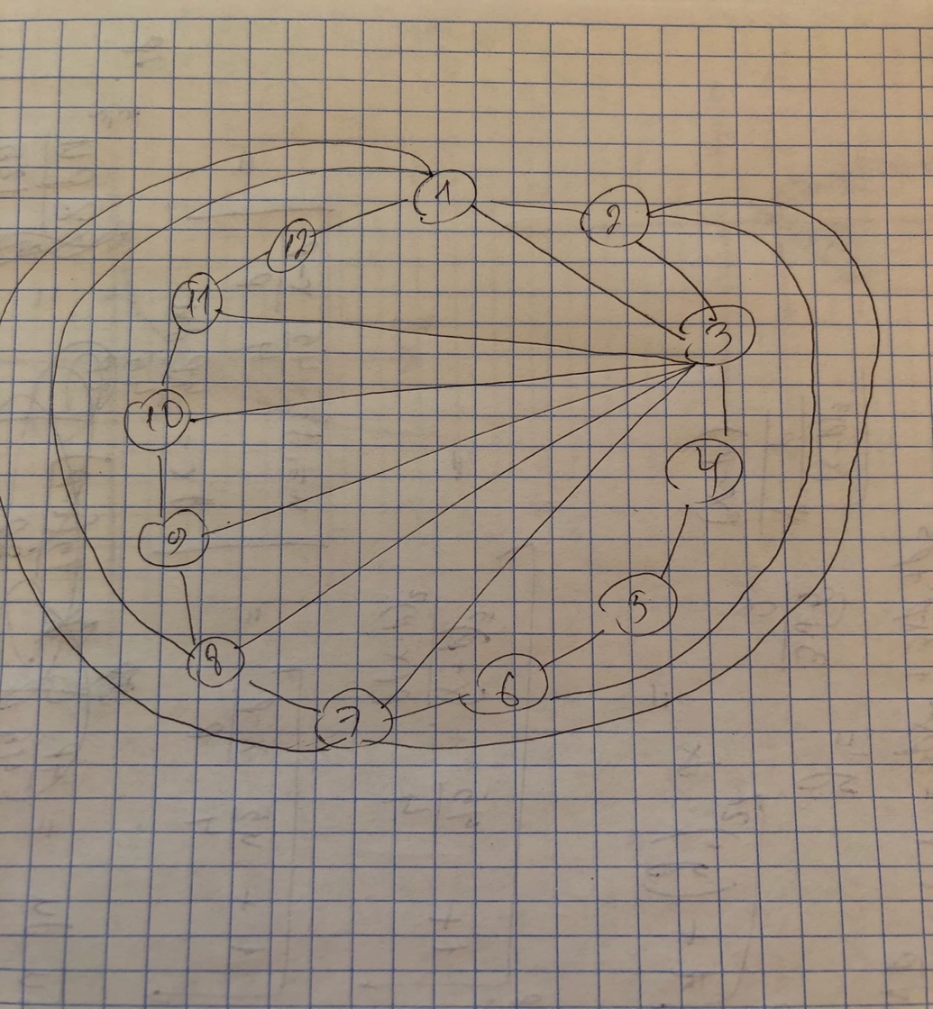

Удалим из реализованные ребра:

ψ1={ }

ψ2={}

ψ4={u4 10}

ψ5={u4 11,u4 10}

ψ6={u4 12,u4 11,u4 10}

ψ7={u4 12,u5 12}

ψ8={u2 10}

ψ9={u2 10}

ψ10={u2 10}

ψ11={u2 10,u4 10}

ψ13={}

ψ14={}

Объединим множества: ψ6={u4 12,u4 11,u4 10} ψ7={u4 12,u5 12}

Нереализованными остались ребра u4 12, u4 11, u4 10, u5 12

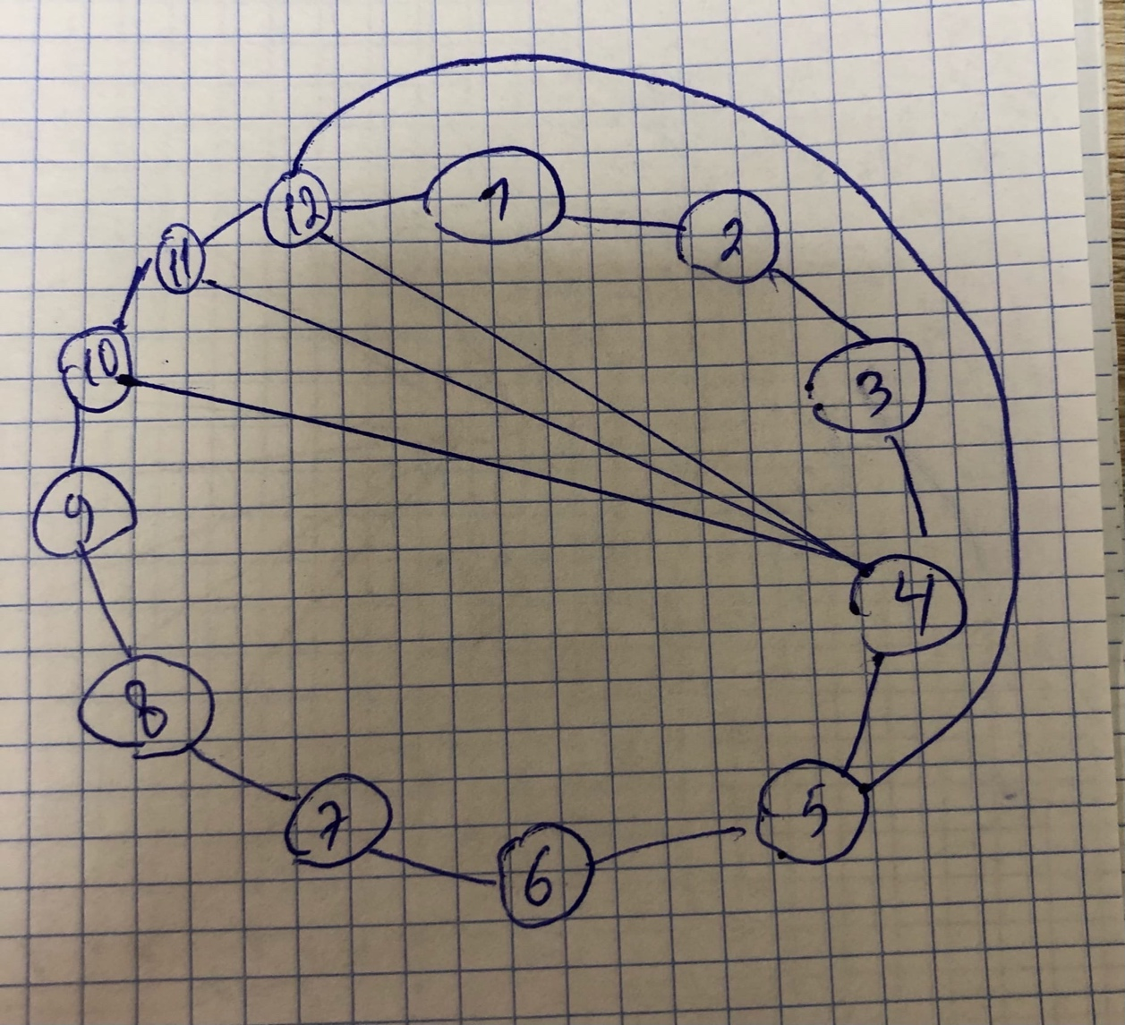

Удалим из реализованные ребра:

ψ1={}

ψ2={}

ψ4={}

ψ5={}

ψ6={}

ψ7={}

ψ8={u2 10}

ψ9={u2 10}

ψ10={u2 10}

ψ11={u2 10}

ψ13={}

ψ14={}

Объединим множества: ψ8={u2 10} ψ7={ }

Нереализованными остались ребра u2 10.

Проведем ребро u2 10 в 3 сурграфе

Всё.